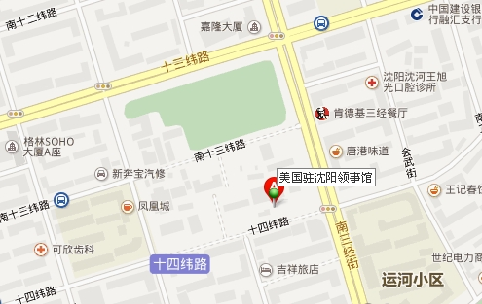
美国驻沈阳总领事馆

申办美国签证须经吉林省外事办公室向美国驻沈阳总领事馆预约面签时间后，申请人本人在约定时间赴美国驻沈阳总领事馆进行面签。地址：辽宁省沈阳市和平区１４纬路５２号。

